Анкета животного без владельца от 23.02.2023г.

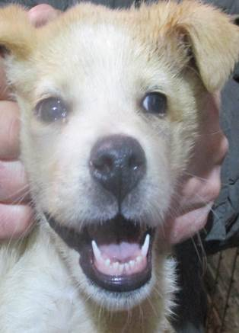 | Дата отлова, место (район, улица, дом) | Ворошиловский район, ул. Липецкая
 | Пол животного | Самец – 0903/2023
 | Дата вакцинации | 06.03.2023 г. - Рабикан
 | Дата кастрации/стерилизации | 06.03.2023 г.
 | Дата выпуска, место (район, улица, дом) | 10.03.2023 г. – среда обитания
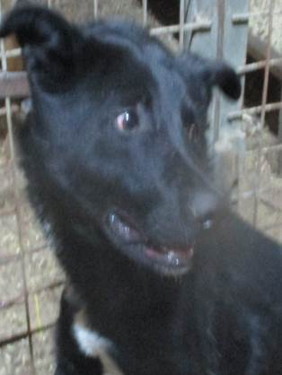 | Дата отлова, место (район, улица, дом) | Кировский район, ул. Кизиловая
 | Пол животного | Самец – 0892/2023
 | Дата вакцинации | 06.03.2023 г. - Рабикан
 | Дата кастрации/стерилизации | 06.03.2023 г.
 | Дата выпуска, место (район, улица, дом) | 13.03.2023 г. – среда обитания
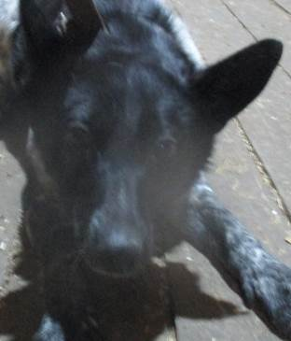 | Дата отлова, место (район, улица, дом) | Кировский район, ул. Кизиловая
 | Пол животного | Самка – 0891/2023
 | Дата вакцинации | 06.03.2023 г. – Рабикан  10.03.2023 г. - Биовак
 | Дата кастрации/стерилизации | 10.03.2023 г.
 | Дата выпуска, место (район, улица, дом) | 15.03.2023 г. – среда обитания
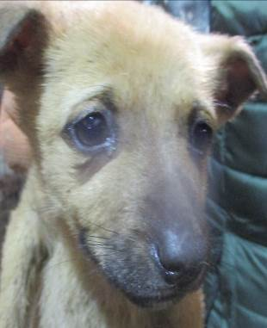 | Дата отлова, место (район, улица, дом) | Кировский район, ул. Кизиловая
 | Пол животного | Самка – 0894/2023
 | Дата вакцинации | 06.03.2023 г. - Рабикан
 | Дата кастрации/стерилизации
 | Дата выпуска, место (район, улица, дом)
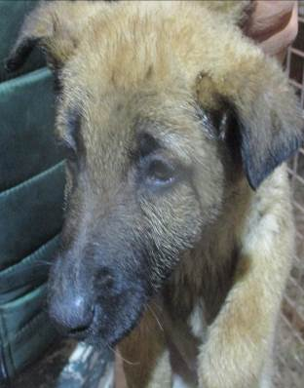 | Дата отлова, место (район, улица, дом) | Кировский район, ул. Кизиловая
 | Пол животного | Самец – 0895/2023
 | Дата вакцинации | 06.03.2023 г. - Рабикан
 | Дата кастрации/стерилизации | 06.03.2023 г.
 | Дата выпуска, место (район, улица, дом) | 13.03.2023 г. – среда обитания
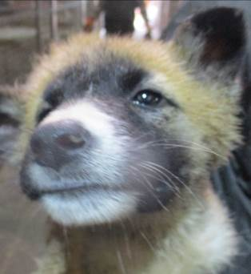 | Дата отлова, место (район, улица, дом) | Кировский район, ул. Кизиловая
 | Пол животного | Самка – 0896/2023
 | Дата вакцинации | 06.03.2023 г. - Рабикан
 | Дата кастрации/стерилизации
 | Дата выпуска, место (район, улица, дом)
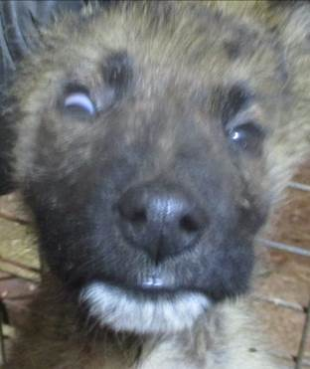 | Дата отлова, место (район, улица, дом) | Кировский район, ул. Кизиловая
 | Пол животного | Самец – 0897/2023
 | Дата вакцинации | 06.03.2023 г. - Рабикан
 | Дата кастрации/стерилизации | 06.03.2023 г.
 | Дата выпуска, место (район, улица, дом) | 15.03.2023 г. – среда обитания
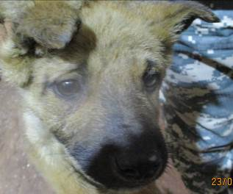 | Дата отлова, место (район, улица, дом) | Кировский район, ул. Кизиловая
 | Пол животного | Самец – 0898/2023
 | Дата вакцинации | 06.03.2023 г. - Рабикан
 | Дата кастрации/стерилизации | 06.03.2023 г.
 | Дата выпуска, место (район, улица, дом) | 13.03.2023 г. – среда обитания
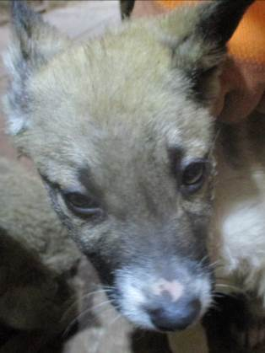 | Дата отлова, место (район, улица, дом) | Кировский район, ул. Кизиловая
 | Пол животного | Самка – 0899/2023
 | Дата вакцинации | 06.03.2023 г. - Рабикан
 | Дата кастрации/стерилизации | 06.03.2023 г.
 | Дата выпуска, место (район, улица, дом) | 15.03.2023 г. – среда обитания
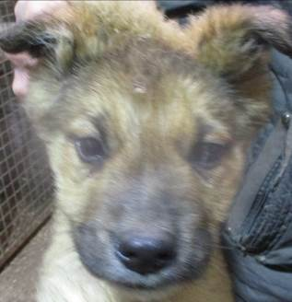 | Дата отлова, место (район, улица, дом) | Кировский район, ул. Кизиловая
 | Пол животного | Самец – 0900/2023
 | Дата вакцинации | 06.03.2023 г. - Рабикан
 | Дата кастрации/стерилизации | 06.03.2023 г.
 | Дата выпуска, место (район, улица, дом) | 13.03.2023 г. – среда обитания
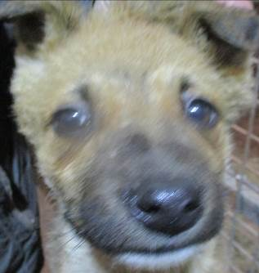 | Дата отлова, место (район, улица, дом) | Кировский район, ул. Кизиловая
 | Пол животного | Самка – 0901/2023
 | Дата вакцинации | 06.03.2023 г. - Рабикан
 | Дата кастрации/стерилизации
 | Дата выпуска, место (район, улица, дом)

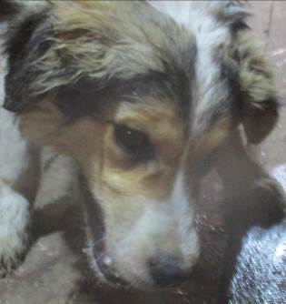 | Дата отлова, место (район, улица, дом) | Ворошиловский район, ул. Автотранспортная
 | Пол животного | Самец – 0893/2023
 | Дата вакцинации | 06.03.2023 г. – Рабикан  09.03.2023 г. - Биовак
 | Дата кастрации/стерилизации | 09.03.2023 г.
 | Дата выпуска, место (район, улица, дом) | 15.03.2023 г. – среда обитания
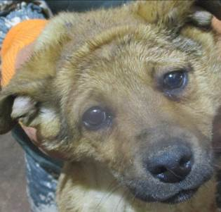 | Дата отлова, место (район, улица, дом) | Дзержинский район, ул. Бурейская
 | Пол животного | Самка – 0904/2023
 | Дата вакцинации | 06.03.2023 г. - Рабикан
 | Дата кастрации/стерилизации
 | Дата выпуска, место (район, улица, дом)
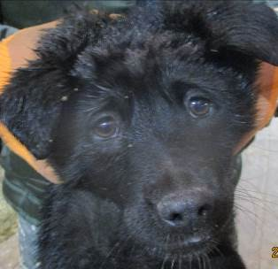 | Дата отлова, место (район, улица, дом) | Дзержинский район, ул. Бурейская
 | Пол животного | Самец – 0902/2023
 | Дата вакцинации | 06.03.2023 г. - Рабикан
 | Дата кастрации/стерилизации | 06.03.2023 г.
 | Дата выпуска, место (район, улица, дом) | 14.03.2023 г. – среда обитания
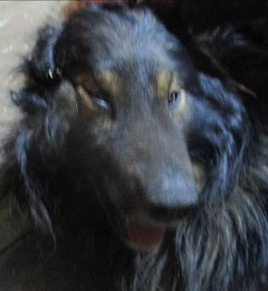 | Дата отлова, место (район, улица, дом) | Краснооктябрьский район, ООТ пл. Возрождения
 | Пол животного | Самец – 0890/2023
 | Дата вакцинации | 06.03.2023 г. – Рабикан  07.03.2023 г. - Биовак
 | Дата кастрации/стерилизации | 07.03.2023 г.
 | Дата выпуска, место (район, улица, дом) | 14.03.2023 г. – среда обитания

